本報告自 111 年 1 月 1 日起適用

醫療輔具評估報告
醫療輔具項目：壓力衣、矽膠片

一、基本資料
1.姓名： 2.性別：□男 □女 □其他

3.身分證統一編號： 4.出生年月日：民國/前 年 月 日

縣
- 戶籍地址： 市
鄉鎮 村
市區 里 鄰
路
街 段 巷 弄 號 樓

- 居住地址：□同戶籍地址
縣 鄉鎮
市 市區

村 路
里 鄰 街 段 巷 弄 號 樓

- 障礙類別：
□第一類神經系統構造及精神、心智功能

□第二類眼、耳及相關構造與感官功能及疼痛

□第三類涉及聲音與言語構造及其功能

□第四類循環、造血、免疫與呼吸系統構造及其功能

□第五類消化、新陳代謝與內分泌系統相關構造及其功能

□第六類泌尿與生殖系統相關構造及其功能

□第七類神經、肌肉、骨骼之移動相關構造及其功能

□第八類皮膚與相關構造及其功能

□其他

- 障礙等級：□輕度 □中度 □重度 □極重度
- 居住情況：□獨居 □與親友同住 □機構： □其他：
- 聯絡人姓名： 與身心障礙者關係： 聯絡電話： 行動電話：

二、使用評估

本次需求之醫療輔具項目：(請勾選)

□壓力衣：請填寫(一)

□矽膠片：請填寫(二)

(一)申請「壓力衣」：
□1.最近 3 個月內之診斷證明書，並載明有壓力衣需求。
※同款項之同部位於第一次申請後二年內，均得免檢附診斷證明書。

□2.相關診斷：
□燒燙傷：_

□皮膚損傷：

□腫瘤：

□循環障礙：
  - 使用現況：
    - 目前是否使用壓力衣：□是 □否(不須勾選填寫下列(2)至(4))
    - 目前壓力衣使用情形：
□已損壞不堪修復

□規格或功能不符目前使用需求

□部份零件損壞或需要調整

□符合使用者使用需求

□其他：

    - 目前壓力衣使用： 年 月 □使用年限不明
    - 目前壓力衣使用來源：
□自購

□政府機關(單位)：

□基金會：_

□其他：_

  - 需使用壓力衣之需求位置：
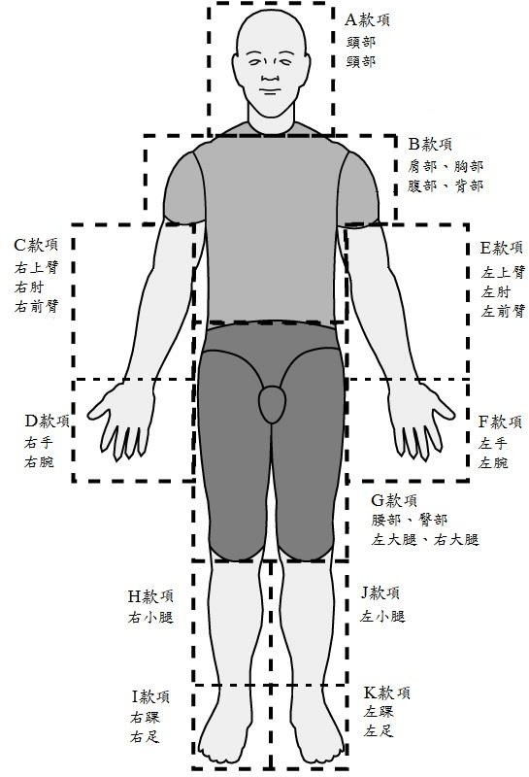
壓力衣 | 需求位置
□A 款項-頭部、頸部 | 頭部：□前額 □眼部 □鼻子  □口部 □耳朵 □面頰  □下巴 □頭頂 □後枕部頸部：□前面 □左側 □右側  □後面
□B 款項-肩部、胸部、  腹部、背部 | □左肩部 □右肩部 □胸廓部  □腹部 □上半背 □下半背  □左側身 □右側身
□C 款項-右上臂、  右肘、右前臂 | □上臂 □肘部 □前臂
□D 款項-右手、右腕 | □腕 □手背 □手掌 □手指  □虎口
□ E 款項- 左上臂、  左肘、  左前臂 | □上臂 □肘部 □前臂
□F 款項-左手、左腕 | □腕 □手背 □手掌 □手指  □虎口
□G 款項-腰部、臀部、  左大腿、右大腿 | □腰腹 □臀部 □鼠蹊  左側：□大腿前 □大腿後□大腿內  □大腿外 □膝  右側：□大腿前 □大腿後□大腿內  □大腿外 □膝
□H 款項-右小腿 | □膝 □小腿前 □小腿後
□I 款項-右踝、右足 | □踝 □腳背 □腳掌 □腳趾
□J 款項-左小腿 | □膝 □小腿前 □小腿後
□K 款項-左踝、左足 | □踝 □腳背 □腳掌 □腳趾

  - 壓力衣樣式建議：

壓力衣樣式 | 備註
□頭套 | □有傷口需注意  □需自行穿脫，製作考量上請協助  □其他：
□頸圈 | □有傷口需注意  □需自行穿脫，製作考量上請協助  □其他：
□上衣 | □有傷口需注意  □需自行穿脫，製作考量上請協助  □其他：
□袖套  □左 □右 | □有傷口需注意  □需自行穿脫，製作考量上請協助  □其他：
□褲子 | □有傷口需注意  □需自行穿脫，製作考量上請協助  □其他：
□手套  □左 □右 | □有傷口需注意  □需自行穿脫，製作考量上請協助  □其他：
□腿套  □左 □右 | □有傷口需注意  □需自行穿脫，製作考量上請協助  □其他：
□腳套  □左 □右 | □有傷口需注意  □需自行穿脫，製作考量上請協助  □其他：

評估結果：申請之「壓力衣」：

□符合補助規定 □未符合補助規定，原因：

使用訓練：□需要 □不需要安排追蹤時間：□需要 □不需要
建議事項：

(二)申請「矽膠片」：
□1.最近 3 個月內之診斷證明書，並載明有矽膠片需求及需使用矽膠片之部位及面積需求。
※同一部位於第一次申請後二年內，均得免檢附診斷證明書。
□2.相關診斷：
□燒燙傷：_
□皮膚損傷：_ 3.需使用矽膠片之面積： (平方公分)
- 使用現況：
  - 目前是否使用矽膠片：□是 □否(不須勾選填寫下列(2))
  - 目前矽膠片使用來源：
□自購
□政府機關(單位)：
□基金會：_
□其他：_

評估結果：申請之「矽膠片」：
□符合補助規定 □未符合補助規定，原因： 建議事項：

輔具評估單位或鑑定機構： 評估人員(身心障礙者鑑定作業辦法附表一甲之第八類皮膚與相關構造及其功能之專科醫師、物理治療師或職能治療師)：
輔具評估單位或鑑定機構用印
(簽名或蓋章) 職稱：

專科醫師證書 字第 號物理治療師證書 字第 號
職能治療師證書 字第 號

評估日期：民國 年 月 日

